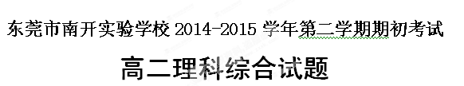2015.4
本试卷共6页，36小题，满分300分。考试用时150分钟。
注意事项：
1．答卷前，考生务必用2B铅笔在“考生号”处填涂考生号。用黑色字迹的钢笔或签字笔将自己所在的学校以及自己的姓名和考生号、试室号、座位号填写在答题卡上。用2B铅笔将试卷类型(A)填涂在答题卡相应位置上。
2．选择题每小题选出答案后，用2B铅笔把答题卡上对应题目选项的答案信息点涂黑；如需改动，用橡皮擦干净后，再选涂其他答案。答案不能答在试卷上。
3．非选择题必须用黑色字迹的钢笔或签字笔作答，答案必须写在答题卡各题目指定区域内的相应位置上；如需改动，先划掉原来的答案，然后再写上新的答案；不准使用铅笔和涂改液。不按以上要求作答的答案无效。
4．考生必须保持答题卡的整洁。考试结束后，收卷时只交答题卷。

可能用到的原子量：C:12 H:1 O:16
第I卷（选择题 共118分）
一、单项选择题：本题共16小题。每小题4分，共64分。每小题给出的四个选项中，只有一个选项最符合题目要求。
1．分离纤维素分解菌的实验过程，操作有误的是( )
A．经选择培养后将样品涂布到鉴别纤维素分解菌的培养基上
B．选择培养可省略，但培养的纤维素分解菌少
C．经稀释培养后，用刚果红染色
D．对照组可将等量的培养液涂布到不含纤维素的培养基上
2．下列有关固定化酶和固定化细胞的叙述，不正确的是( )
A．固定化细胞技术在多步连续催化反应方面优势明显
B．固定化酶的应用中，要控制好pH、温度
C．利用固定化酶降解水体中有机磷农药，无需提供适宜的营养条件
D．利用固定化酵母细胞进行发酵，糖类只是作为反应底物

3．下列哪些方法能达到物质分离的目的( )
①纸层析法，②同位素标记法，③染色排除法，④凝胶色谱法，⑤电泳法，⑥离心法
A．①②④⑥ B．①④⑤⑥ C．②③⑤⑥ D.①③④⑤
4.以下关于生物技术的内容不正确的是( )
A．采用平板计数法获得的菌落数往往少于实际的活菌数
B．DNA连接酶可用于DNA片段的拼接
C．凝胶色谱法是根据蛋白质对其他分子的亲和力来分离蛋白质的
D．用电泳法分离纯化蛋白质或DNA
5.下列有关基因工程的叙述，正确的是（ ）
①该技术将导致定向变异 ②该技术所用的工具酶是限制酶和载体 ③蛋白质中的氨基酸序列可为合 成目的基因提供依据 ④限制酶只用于获得目的基因 ⑤重组质粒的形成是在细胞内完成的 ⑥只要目的基因进入受体细胞就能成功实现表达 ⑦该技术的遗传学原理是基因重组 ⑧天然质粒可直接应用于基因工程的操作⑨蛋白质工程是在基因工程基础上延伸出来的第二代基因工程，能生产自然界中不存在的蛋白质
A.①②③⑤ B.①④⑧⑨
C.②⑤⑥⑦ D.①③⑦⑨
6.生长激素在医学上具有广泛的应用，可用于治疗垂体性侏儒症等。为了批量生产生长激素，可以借助
转基因技术将生长激素基因导入其他生物体(细胞)内。据图分析，下列相关叙述正确的是 ( )
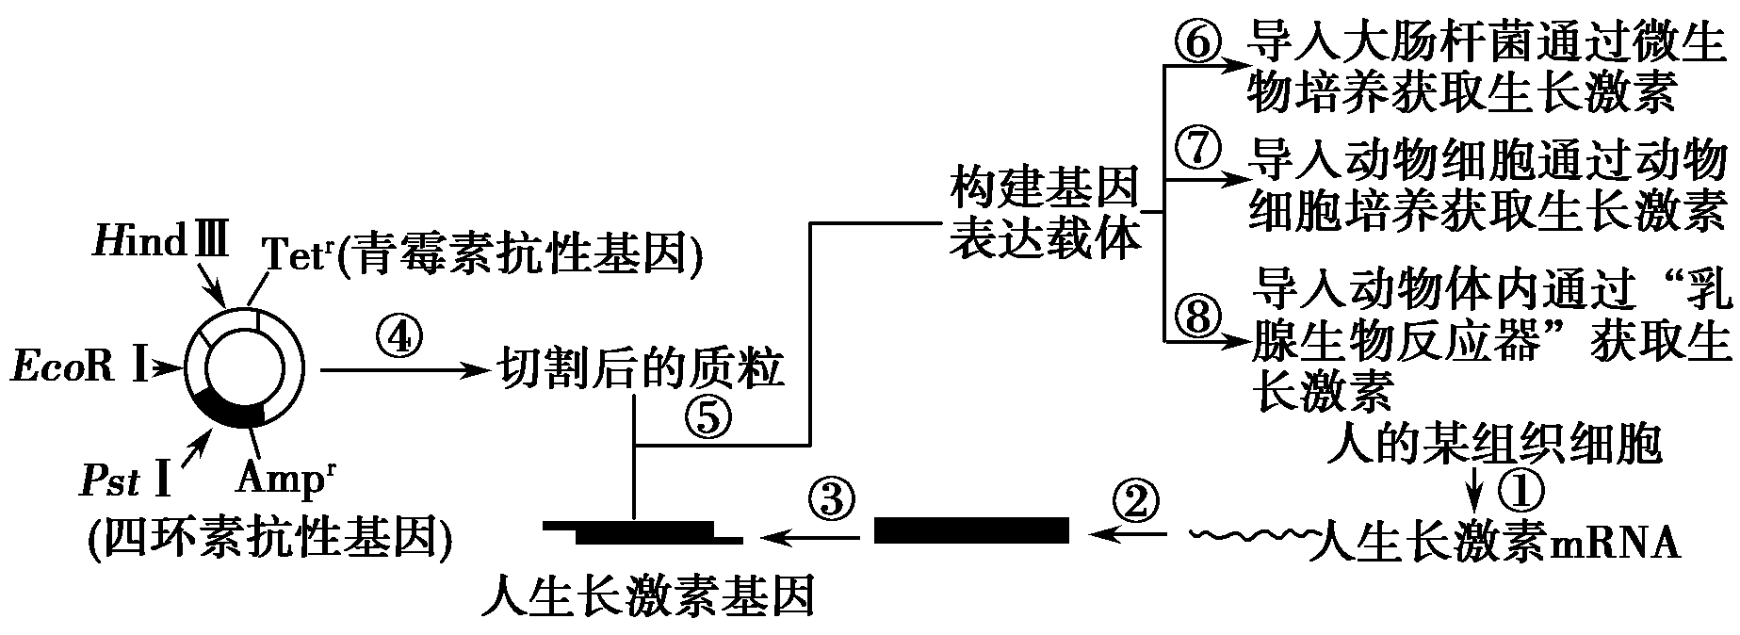
第6题图

A．过程①表示从人体组织细胞(比如肌肉组织细胞)中获取人生长激素mRNA
B．图中③过程可同时使用HindⅢ和PstⅠ两种酶切割含人生长激素基因的DNA分子
C．结合图中信息可知，图中④过程形成的末端种类为黏性末端
D．图中⑥⑦⑧过程，所用方法分别为钙离子处理、显微注射和基因枪法
7．列物质中既属于芳香化合物又属于醇的是
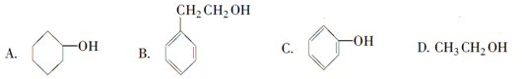
8．下列化学用语错误的是
A．羟基电子式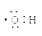
B．乙烯的结构简式 CH₂CH₂
C．乙酸的实验式CH₂O
D．3，3-二甲基-1-戊烯的键线式：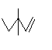
9．．设N_{A}为阿伏加德罗常数，则下列说法不正确的是
A．0.1mol乙炔分子中含有的共用电子对数目为0.5N_{A}
B．常温常压，1.6g甲烷含有的质子数为N_{A}
C．14g乙烯和环丙烷混合物中含有的碳原子数目为N_{A}
D．在标准状态下，2.24L己烷含有的氢原子数目为1.4N_{A}
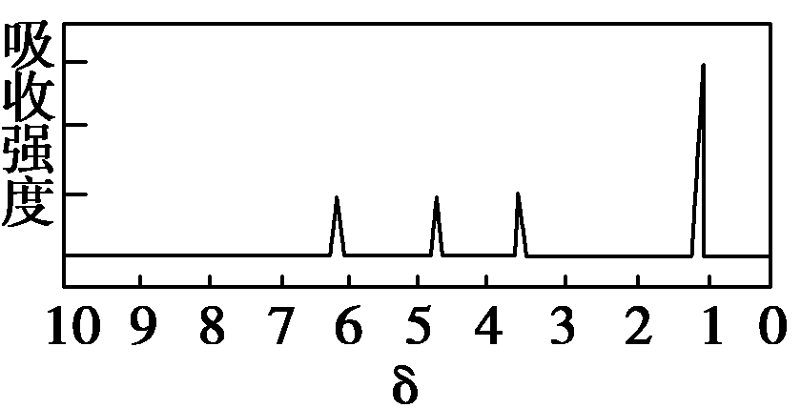
10．如图所示是一个有机物的核磁共振氢谱图，请你观察图谱，分析其可能是下列物质中的
第10题图
A．CH₃CH₂CH₂CH₃
B．(CH₃)₂CHCH₃
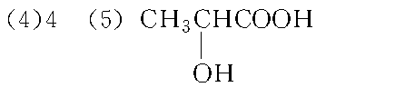
C．

D．CH₃CH₂COOH
11．下列说法正确的是
A．某有机物的结构简式为：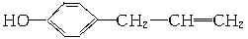，按官能团分，既可属于醇类，也可属于烯烃类
B．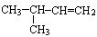的名称为2-甲基-3-丁烯
C．用分液的方法分离乙酸和乙酸乙酯
D．用重结晶的方法提纯苯甲酸
12．下列有机化合物有顺反异构体的是
A．CH₃CH₃ B．CH₂＝CH₂
C．CH₃CH＝CH₂ D．CH₃CH＝CHCH₃

13．下列提到的交流电，不是指有效值的是( )
A．交流电压表的读数
B．保险丝熔断电流
C．电容器击穿电压
D．220 V交流电压
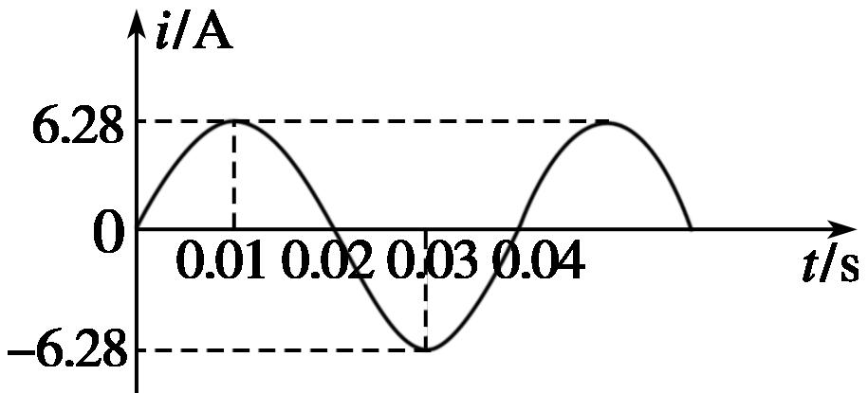
14．一矩形线圈在匀强磁场中匀速转动，产生交变电流的图象如图所示，由图可知( )
第14题图
A．0.01 s时刻线圈处于中性面位置
B．0.01 s时刻穿过线圈的磁通量为零
C．该交变电流有效值为2 A
D．该交变电流频率为50 Hz
15．下列关于动量的说法中，正确的是( )
A．物体的动量越大，其惯性也越大
B．做匀速圆周运动的物体，其动量不变
C．一个物体的速率改变，它的动量一定改变
D．一个物体的运动状态发生变化，它的动量不一定改变
16.如图，理想变压器原、副线圈匝数比n₁:n₂=2:1，电压表和电流表均为理想电表，灯泡电阻R₁=6Ω，AB端电压$u_{1}=\text{12}\sqrt{2}\text{sin}\text{100}πt$(V).下列说法正确的是( )
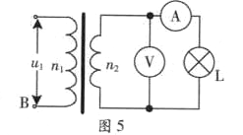
A. 电流频率为100Hz
A
第16题图
B. 电压表的读数为24V
C. 电流表的读数为0.5A
D. 变压器输入功率为6W
二、双项选择题：本大题共9小题，每小题6分，共54分。在每小题给出的四个选项中，有两个选项符合题目要求，全部选对的得6分，只选1个且正确的得3分，有选错或者不答的得0分。
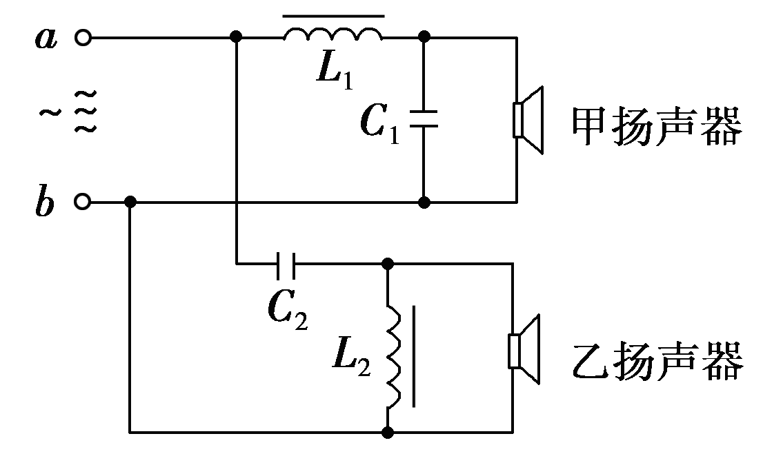
17．“二分频”音箱内有两个不同口径的扬声器，它们的固有频率分别处于高音、低音频段，分别称为高音扬声器和低音扬声器．音箱要将扩音机送来的含有不同频率的混合音频电流按高、低频段分离出来，送往相应的扬声器，以便使电流所携带的音频信息按原比例还原成高、低频的机械振动．图为音箱的电路图，高、低频混合电流由a、b端输入，L₁和L₂是线圈，C₁和C₂是电容器，则( )
第17题图
A．甲扬声器是高音扬声器
B．C₂的作用是阻碍低频电流通过乙扬声器
C．L₁的作用是阻碍低频电流通过甲扬声器
D．L₂的作用是减弱乙扬声器的低频电流
18．“神舟七号”飞船的成功着陆，标志着我国成为世界上第三个独立掌握载人航天技术并能够进行太空行走的国家．为了保证航天员的安全，飞船上使用了降落伞、反推火箭、缓冲座椅三大法宝，在距离地面大约1 m时，返回舱的4个反推火箭点火工作，返回舱速度一下子降到了2 m/s以内，随后又渐渐降到1 m/s，最终安全着陆．把返回舱离地1 m开始到完全着陆称为着地过程，则关于反推火箭的作用，下列说法正确的是( )
A．减小着地过程中返回舱和航天员的动量变化
B．减小着地过程中返回舱和航天员所受的冲量
C．延长着地过程的作用时间
D．减小着地过程返回舱和航天员所受的平均冲力
19．某小型发电机产生的交变电动势为e=50sin100πt（V），对此电动势，下列表述正确的有( )
A．最大值是$\text{50}\sqrt{2}$V
B．频率是100Hz
C．有效值是$\text{25}\sqrt{2}$V
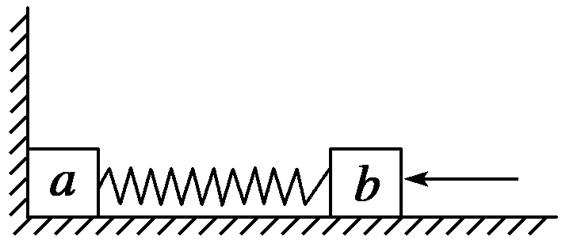
D．周期是0.02s
第20题图
20．木块a和b用一根轻弹簧连接起来，放在光滑水平面上，a紧靠在墙壁上，在b上施加向左的水平力使弹簧压缩，如图所示，当撤去外力后，下列说法中正确的是( )
A．a尚未离开墙壁前，a和b组成的系统的动量守恒
B．a尚未离开墙壁前，a和b组成的系统的动量不守恒
C．a离开墙壁后，a和b组成的系统的动量守恒
D．a离开墙壁后，a和b组成的系统的动量不守恒
21、如图所示的电路中，P为滑动变阻器的滑片，保持理想变压器的输入电压U₁不变，闭合电键S，下列说法正确 的是( )
U₁
U₂
L
R₀
P
第21题图
s
A．P向下滑动时，灯L变亮
B．P向下滑动时，变压器的输出电压不变
C．P向上滑动时，变压器的输入电流变小
D．P向上滑动时，变压器的输出功率变大
22．(双选）下列各有机化合物的命名正确的是（ ）
A．CH₂===CH—CH===CH₂ 1,3丁二烯

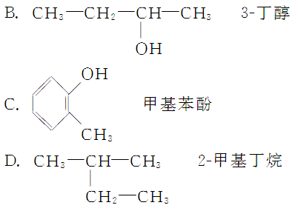
23．提纯下列物质所选试剂及对应分离方法均可行的是
 | 物质 | 杂质 | 所选试剂 | 方法
A | 乙烷 | 乙烯 | 酸性KMnO₄溶液 | 洗气
B | 溴苯 | 溴 | H₂O | 萃取
C | 乙炔 | 硫化氢 | 硫酸铜溶液 | 洗气
D | 乙酸乙酯 | 乙酸 | 饱和Na₂CO₃溶液 | 分液
24．利用鸡血进行“DNA的粗提取与鉴定”，有关叙述正确的是 ( )
A．DNA在0.14 mol/L的NaCl溶液中溶解度最大
B．调节NaCl溶液浓度或加入木瓜蛋白酶，都可以去除部分杂质
C．将丝状物溶解在2mol/L的NaCl溶液中，加入二苯胺试剂即变蓝色
D．若用菜花替代鸡血，需先用洗涤剂溶解细胞膜。
25．抗菌肽对治疗癌症有一定作用，下图表示抗菌肽合成过程。相关说法不正确的是( )
克隆目
的基因
导入毕
赤酵母菌
筛选
菌种
甲醇诱导
抗菌肽表达
分离
纯化
功能
研究

- 用PCR克隆目的基因不需要DNA解旋酶
B．基因表达载体包含起始密码子和终止密码子
C．用显微注射法导入基因表达载体
D．筛选菌种时用抗原--抗体杂交检测相关蛋白质
第Ⅱ卷非选择题：（182分）
26．(16分)用新鲜苹果榨取果汁并制作果酒，其流程如下：
新鲜苹果→清洗干净→去掉果核→榨汁机榨汁→果汁
从成品果酒中分离酵母菌→扩大培养→固定化酵母细胞
→发酵→果酒
（1）若榨取的果汁非常浑浊，解决方法是 。
（2）根据培养基的功能特点，分离酵母菌应使用 培养基，固定化酵母细胞常采用 法，若想使这些酵母细胞能反复使用，需注意 。
（3）若想检测果酒中酵母菌的密度，可采用 法。（4）欲长久保留酵母菌，可将菌液 保存。
(5) 通常情况下可用 来检测发酵产物中是否有酒精产生。
(6)若果酒放置一段时间后，有明显酸味，最可能的原因是 。
27．（16分）某质粒上有SalⅠ、HindⅢ、BamHⅠ三种限制酶切割位点，同时还含有抗四环素基因和
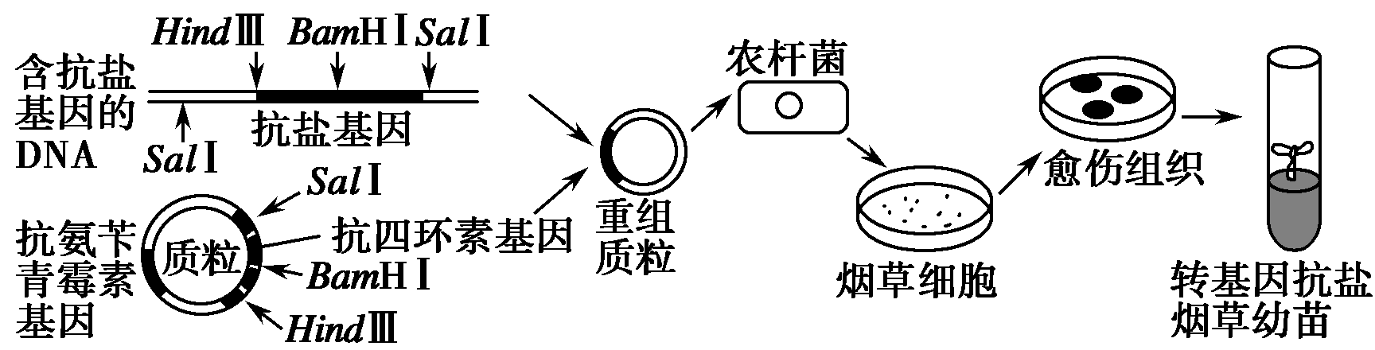
第27题图1

抗氨苄青霉素基因。利用此质粒获得转基因抗盐烟草的过程如图所示，请回答下列问题。
(1)将抗盐基因导入烟草细胞内，使烟草植株产生抗盐性状，这种新性状(变异性状)的来源属于 。
(2)在构建重组质粒时，应选用 两种酶对 进行切割，以保证重组DNA序列的唯一性。
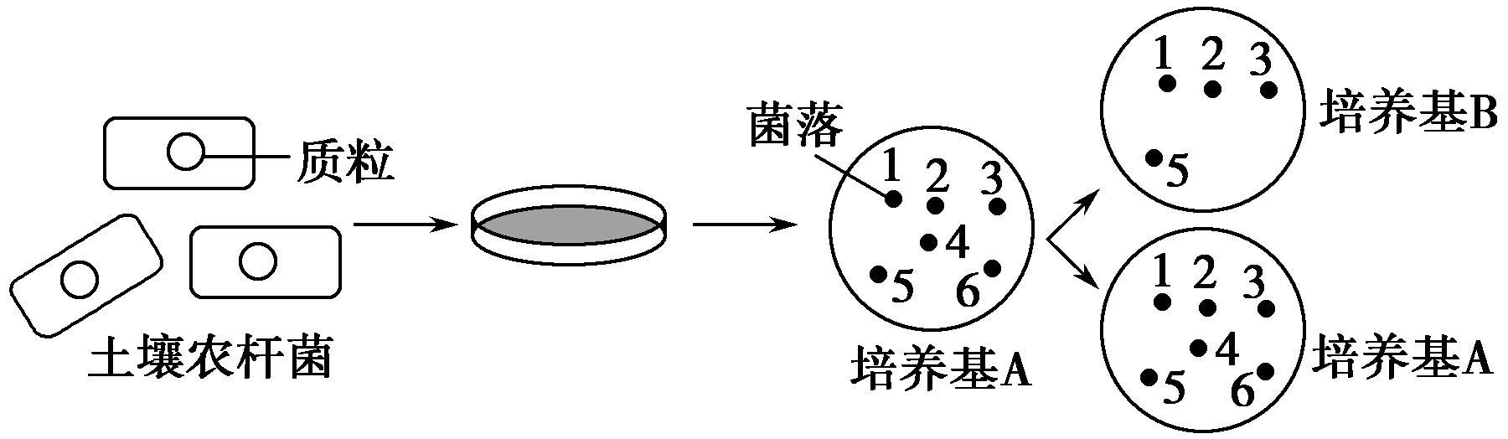
(3)基因工程中的检测筛选是一个重要的步骤。为筛选出导入了重组质粒的农杆菌，下图表示运用影印培养法(使一系列培养皿的相同位置上能出现相同菌落的一种接种培养方法)检测基因表达载体是否导入了农杆菌。
第27题图2

培养基除了含有细菌生长繁殖必需的成分外，培养基A和培养基B分别还含有 、 。从检测筛选的结果分析，含有目的基因的是_____菌落中的细菌。为了确定抗盐烟草是否培育成功，既要用放射性同位素标记的 作探针进行分子水平检测，又要用 的方法从个体水平鉴定烟草植株的耐盐性。
28.（16分）
Ⅰ.（8分）下图表示血红蛋白提取和分离实验的部分装置或操作方法，请回答下列问题：
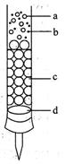
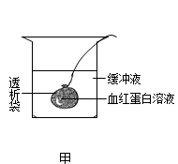
- 血红蛋白是人和其他脊椎动物红细胞的主要成分，我们通常选用猪、牛、羊等动物的血液进行实验，实验前取新鲜的血液，要切记在采血容器中预先加入柠檬酸钠，加入柠檬酸钠的目的是___________。
甲 第28题图 乙
(2)如图甲表示 过程，该操作目的是去除样品中分子量（大或小） 的杂质。
(3)乙图中a、b均为蛋白质分子，其中先从层析柱中洗脱出来的是 ，原因是 。
Ⅱ.（8分）生物技术与我们的生活非常贴近，生物技术也正给人类生活带来巨大变化。请回答下列有关生物技术实践的问题：
（1）无菌技术是实验室获得纯净培养物的重要措施，无菌技术除了防止实验室的培养物被其他外来微生物污染外，还可以 ；实验过程中如何防止被其他外来微生物的污染？ 。（至少答2点）
（2）通过改变某些位点上的氨基酸，可显著提高酶的活性，此技术属 工程。
（3）月季的花药培养一般选择 期花药培养成功率最高。

29.（16分）
Ⅰ.（8分）我国生活饮用水水质标准（GB5749- 85)中规定生活饮用水中细菌总数不得大于100个/mL，总大肠菌群不得大于3个/L。
（1）检验大肠杆菌的含量时，通常将水样进行一系列的梯度稀释，然后将不同稀释度的水样用涂布器分别涂布到琼脂固体培养基的表面进行培养，记录菌落数量，这种方法称为 。
（2）用该方法统计样本菌落数时是否需要设置对照组？为什么？
（3）如分别取0.1 mL已稀释10²倍的水样分别涂布到四个琼脂固体培养基的表面进行培养,培养基记录到大肠杆菌的菌落数分别为161、155、158、170，则每升原水样中大肠杆菌数为 。
（4）纯化大肠杆菌时使用的培养基一般用 法灭菌。
Ⅱ.（8分）重铬酸钾（含六价铬）0.1～0. 5μg/kg可使细胞产生变异。某医院为确诊一摄入过量重铬酸钾患者的肿瘤是良性还是恶性，切取了一小块肿瘤组织进行培养。请回答下列问题：
（1）肿瘤组织须用胰蛋白酶等处理成单个细胞。
（2）欲判断新型药物X对此类肿瘤是否有疗效，现提供以下实验材料：培养瓶、CO₂培养箱、含有肿瘤细胞的培养液、生理盐水、光学显微镜、药物X等，请完成相关实验。
步骤一：取两只培养瓶，编号1号、2号，装入 。
步骤二：1号加入一定量的药物X，2号加入 。
步骤三：充分振荡摇匀后将培养瓶放入CO₂培养箱中，在相同适宜条件下培养。
步骤四：一段时间后取出，用光学显微镜观察并记录细胞分裂生长情况。
（3）预期实验结果及结论：
①若 ，则说明药物X对此肿瘤有疗效。
②若 ，则说明药物X对此肿瘤无疗效。
30．（16分）
(1)写出下列基团(或官能团)的名称或结构简式：－COOH 、醛基
(2)①0.1 mol某烃在足量的氧气中完全燃烧，生成CO₂和水各0.2 mol，则该烃的分子式为 。
②某烷烃的分子量为 72，跟氯气反应生成的一氯代物只有一种，该烷烃的名称为 。
(3)与H₂加成生成 的炔烃的结构简式 ；
(4)甲基的电子式 ；
(5)写出4-甲基-2-乙基-1-戊烯的键线式 。
(6)下图是维生素A的分子结构
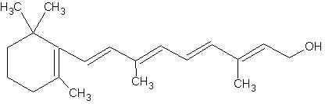
1mol维生素A最多能与 mol溴发生加成反应。
31．（16分）接触法制硫酸工艺中，其主反应在450℃并有催化剂存在下进行：
2SO₂(g)+O₂(g) 2SO₃(g) ΔH＝ －190 kJ·mol^{－1}
（1）此反应是工业上生产 的重要步骤。
（2）该反应450℃时的平衡常数 500℃时的平衡常数(填“大于”、“小于”或“等于”)。
（3）能判断该反应达到平衡状态的是 ．
a．
b．容器中气体的平均分子量不随时间而变化
c．容器中气体的密度不随时间而变化
d．容器中气体的分子总数不随时间而变化
（4）在一个固定容积为5L的密闭容器中充入0.2 mol SO₂和0.1molO₂，半分钟后达到平衡，测得容器中含SO₃的物质的量为0.18mol，则这段时间内O₂的平均反应速率为 ，SO₂的转化率为 ，平衡后SO₃的体积分数为 （答案保留3位有效数字）。
32、(16分)写出下列物质的电离方程式
I.（1）Al₂(SO₄)₃
（2）CH₃COOH
（3）NaHCO₃
（4）NaHSO₄

II.
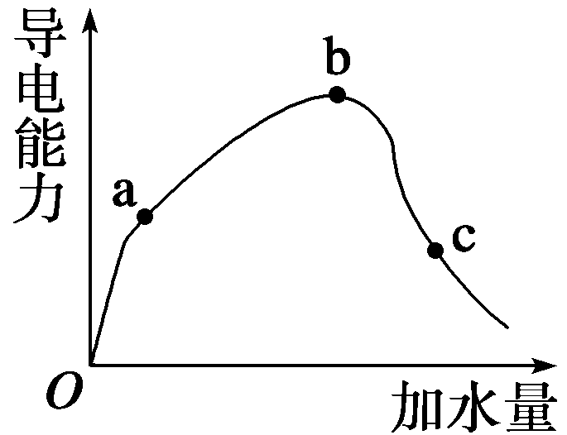
一定温度下，冰醋酸加水稀释过程中溶液的导电能力变化曲线如图所示，
第32题图
请回答：
（1）O点为什么不导电：_______________________________。
（2）a、b、c三点溶液的pH由小到大的顺序是_________ ____。
（3）H＋的物质的量最大的是________(填“a”、“b”或“c”)。
（4）若使c点溶液中的c(CH₃COO－)增大，可以采取下列措施中的________(填序号)。
A．加热 B．加很稀的NaOH溶液 C．加NaOH固体
D．加水 E．加入锌粒
33.（16分） 通常用燃烧的方法测定有机物的分子式，可在燃烧室内将有机物样品与纯氧在电炉加热下充分燃烧，根据产品的的质量确定有机物的组成。下图所示的是用燃烧法
第33题图
A B C D F F
浓硫酸
无水氯化钙
碱石灰
二氧化锰
E
样品
CuO
电炉

确定有机物物分子式的常用装置。
现准确称取0.6 g样品（只含C、H、O三种元素中的两种或三种），经燃烧后A管增重0.88 g，B管增重0.36g。请回答：
（1）按上述所给的测量信息，装置的连接顺序应是
D→ →F→ → ；
（2）A、B管内均盛有有固态试剂，A管的作用是______________________；
（3）E中应盛装什么试剂：_______________；
（4）如果把CuO网去掉，A管重量将____________；（填“增大”、“减小”、或“不变”）
（5）该有机物的实验式为__________________；
（6）若该有机物低于16℃时是无色晶体，且能与碳酸氢钠反应。则其结构简式：

34、(18分)（1）为了“探究碰撞中的不变量” ，小明在光滑桌面放有A、B两个小球。A球的质量为0.3kg，以速度8 m/s跟质量0.1kg的静止的B球发生正撞，并测得碰撞后B球的速度变为9 m/s，A球的速度变为5 m/s，方向与原来相同。根据这些实验数据，小明对这次碰撞的规律做了如下猜想：
猜想1：碰撞后B球获得了速度，是否是A球把速度传递给了B球？经计算，B球增加的速度为
m/s，A球减小的速度为 m/s，因此，这种猜想 。（填“成立”或“不成立”）
猜想2：碰撞后B球获得了动量，是否是A球把动量传递给了B球？经计算，B球增加的动量为
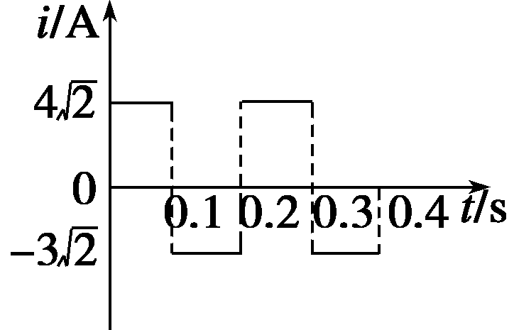
kgm/s，A球减小的动量为 kgm/s，因此，这种猜想 。（填“成立”或“不成立”）
第34（2）题图
(2)如图所示是一交变电流随时间变化的图象，此交变电流的周期为
S．此交变电流的峰值为 A．此交变电流的
有效值为 A．

35．(18分)某村在较远的地方建立了一座小型水电站，发电机的输出功率为100 kW，输出电压为500 V，输电导线的总电阻为10 Ω，导线上损耗的电功率为4 kW，该村的用电电压是220 V.
(1)输电电路如图所示，求升压、降压变压器的原、副线圈的匝数比?
(2)如果该村某工厂用电功率为60 kW，则该村还可以装“220 V 40 W”的电灯多少盏？
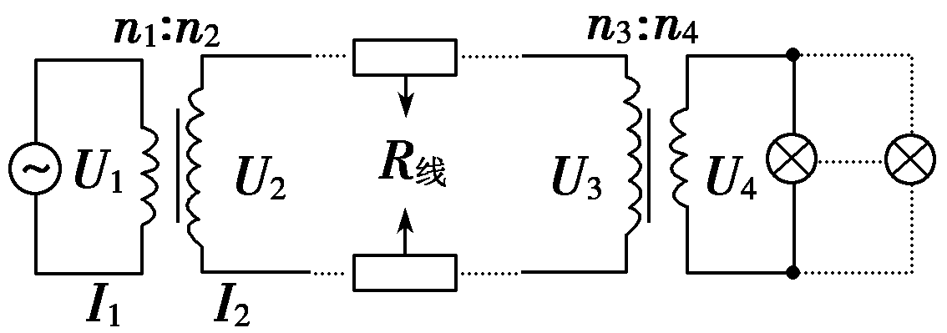
第35题图

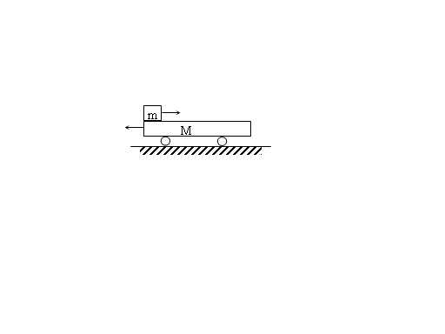
36．（18分）如图所示，质量为20kg的平板小车的左端放有质量为10kg的小铁块，它与车之间的动摩擦因数为0.5。开始时，车以速度6m/s向左在光滑的水平面上运动，铁块以速度6m/s向右运动，整个运动过程小铁块未从小车掉出。(g=10m/s²)
第36题图
求：（1） 小车与铁块共同运动的速度；
（2） 小车至少多长，铁块才不会从小车上掉下去；
（３）小铁块在平板小车上滑行的时间。
东莞市南开实验学校2014-2015学年第二学期期初考试
高二理科综合试题
物理答案

题号 | 13 | 14 | 15 | 16 | 17 | 18 | 19 | 20 | 21
答案 | C | B | C | D | BD | CD | CD | BC | BD

34、（1） 9 ， 3 ， 不成立 0.9 ， 0.9 ， 成立（每空2分）
(2) 0.2 ， ， 5 （每空2分）

35、（18分）解析：(1)（共12分）
因为P_{损}＝IR_{线}(2分)
所以I₂＝＝A＝20 A(2分)
I₁＝＝A＝200 A(2分)
则＝＝＝(2分)
U₃＝U₂－I₂R_{线}＝(500×10－20×10)V＝4800 V(2分)
则＝＝＝.(2分)
(2) （共6分）
设还可装灯n盏，据功率相等有P₃＝P₄(2分)
其中P₄＝(n×40＋60×10³)W(1分)
P₃＝(100－4)kW＝96 kW(1分)所以n＝900.(2分)
答案：(1)1∶10 240∶11 (2)900盏(其它方法，结果正确给满分)

36．（18分）
解析:（1）（共6分）m与M所受合外力为零，故其动量守恒，取向左为正方向，
则有：………………………… （3分）
，方向向左 …………（结果2分和方向1分，共3分）
（2）（共6分）当m刚好滑到M的另一端相对静止时，m相对M滑过的距离即为木板的最小长度，则对M、m系统依能量的转化与守恒有：
………………（3分）
代入解得： L=9.6m ……………………………………（3分）
(其它方法，结果正确给满分)
（3）（共6分）以小铁块初速度为正方向，对小铁块整个匀变速运动过程有： ………………………（2分）
-…………………… （2分）
代入数据解得： …………………… （2分）
(其它方法，结果正确给满分)
高二期初考试化学参考答案：
7-12：BBDCDD 22、AD 23、CD
30．（共16分，每空2分）
（1）羧基；-CHO；
（2）、①C₂H₄ ②2，2-二甲基丙烷(或新戊烷)

(3)

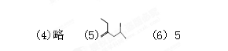

31、（共16分）
（1）生产硫酸 （2分） （2）大于（2分）；( 3 )bd（3分）；
( 4 ) 0.0360mol. L⁻¹.min⁻¹ 、90.0%、85.7%（各3分）

32. （共16分, 每空2分）
I.（1）Al₂(SO₄)₃=2 Al³⁺+3SO₄^{2－} （2）CH₃COOHH＋+ CH₃COO—
（3）NaHCO₃= HCO₃—+Na⁺ （4）NaHSO₄= Na⁺+ H＋+ SO₄^{2－}
II.（1）无自由移动的离子 （2）b<a<c （3）c （4）ACE

33.（共16分）
（1）C，B，A （3分）
（2）吸收样品反应生成的CO₂（3分）
（3）双氧水 （ 2分）
（4）减小 （2分）
（5）CH₂O（3分）
（6）CH₃COOH（3分）

